Oglej si lutkovno predstavo.
(npr.: https://www.youtube.com/watch?v=JC-ZeYJddR0 )
Naredi svoje lutke ter gledališko/lutkovno predstavo za starše

IZDELAJ SVOJO PRSTNO LUTKO

Izdelave prstnih lutke se lahko lotite na več načinov:
1. Prstno lutko lahko skupaj sežijete
2. Prstno lutko lahko skupaj zlepite
3. Prstno lutko lahko spnete
Ko so lutke dokončane pa se le prepustite domišljiji!

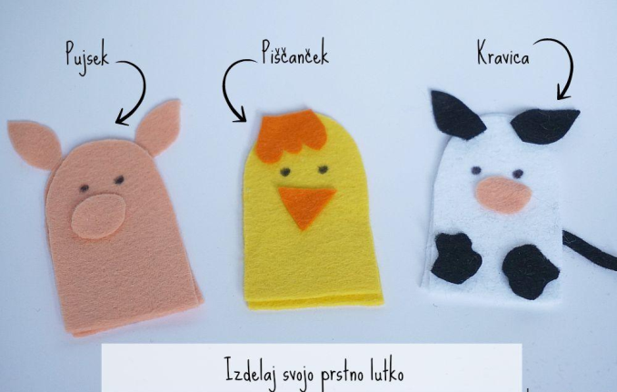

- PRSTNE LUTKE IZ PAPIRJA
. 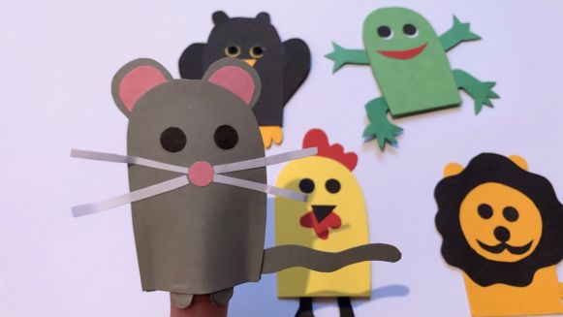

Poleg pisanega papirja potrebujete le še škarje in lepilo, prav vam bo prišel tudi svinčnik.

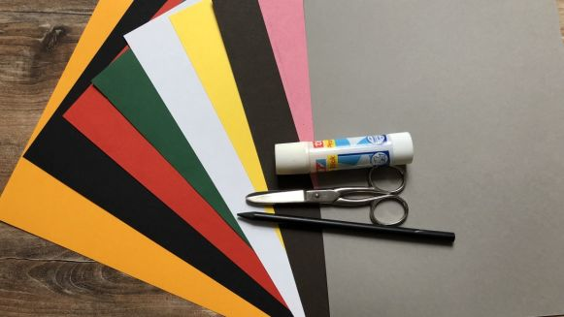

Iz različnih barv papirja izrežite takšne oblike, ki naj bodo dovolj velike, da si jih boste lahko nataknili na prst. Pri določanju velikosti upoštevajte tudi to, da jih boste na notranji strani zalepili.

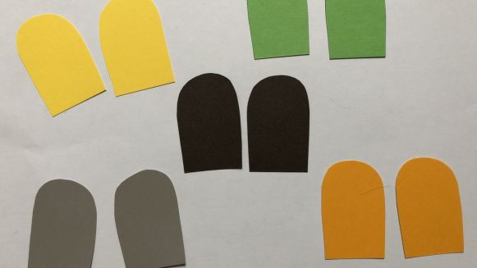

Ko imate pripravljen papir ga takole ob robu premažite z lepilom in nanj prilepite drugega.

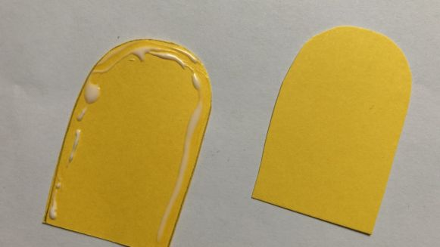
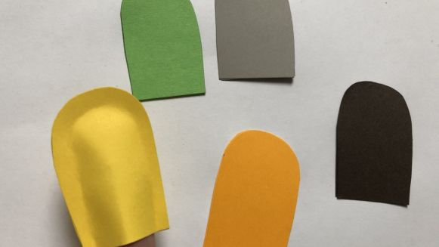

Zdaj pa si pripravite vse tisto, kar boste potrebovali, da bodo naprstne lutke podobne živalim.

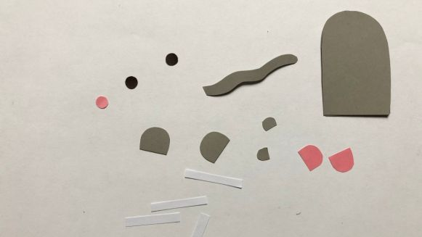

Ko smo vse pazljivo prilepili, smo dobili tak končen rezultat.

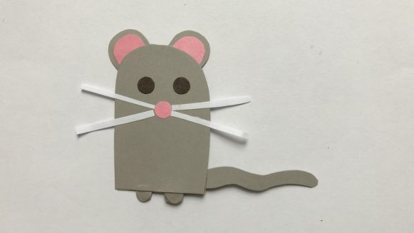

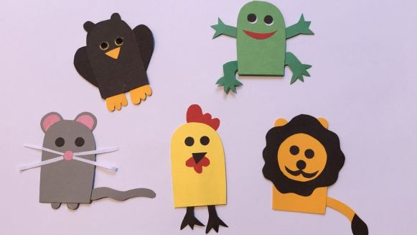

Tako, naprstne lutke so končane, z malo domišljije si lahko iz kartonske škatle izdelate še gledališki oder in zabava je zagotovljena.

